PERINGATAN HARI POSYANDU OLEH MAHASISWA UAD

Yogyakarta, 22 April 2024. Sekelompok Mahasiswa Universitas Ahmad Dahlan melakukan kegiatan peringatan Hari Posyandu yang diketuai oleh Ahmad Alif. Kegiatan ini dilakukan di Dusun Pedaran Kaliurang. Kegiatan peringatan Hari Posyandu dilakukan untuk meningkatkan kualitas kesehatan ibu dan anak. Dalam kegiatan ini dilakukan beberapa pemeriksaan, seperti pemeriksaan tinggi badan bayi, berat badan bayi dan juga memberikan tambahan informasi mengenai kesehatan ibu dan anak.
Setiap tahunnya Universitas Ahmad Dahlan melakukan peringatan Hari Posyandu. Biasanya sekelompok mahasiswa akan melakukan kegiatan di dusun-dusun yang ada di daerah Yogyakarta. Dalam kegiatan yang dilakukan di Dusun Pedaran Kaliurang ini dihadiri oleh Kepala Dusun Pedaran yaitu Bapak Suparjo dan Kepala Puskesmas Moyudan yaitu dr Desi Arijadi.
Kegiatan diawali dengan sambutan dari Kepala Puskesmas Moyudan, dilanjutkan oleh Kepala Dusun Pedaran dan kemudian dari Ahmad Alif selaku ketua dari kegiatan peringatan Hari Posyandu. Setelah penyampaian sambutan, kemudian kegiatan diisi dengan pemeriksaan untuk para bayi, pemeriksaan yang dilakukan yaitu dengan mengukur tinggi badan bayi, berat badan bayi, dan pemberian informasi mengenai kesehatan ibu dan anak yang disampaikan oleh dr Desi Arijadi.
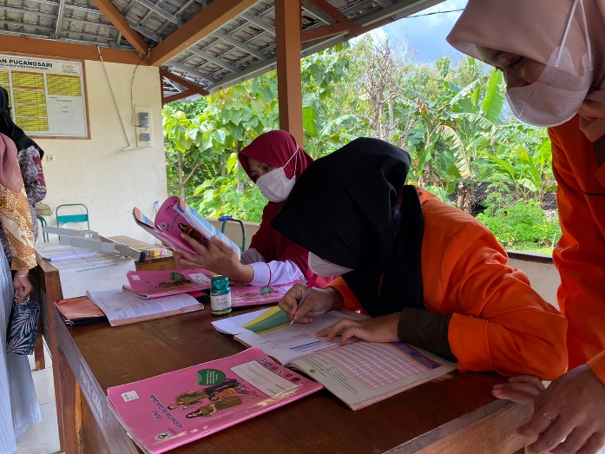
Setelah dilakukan pemeriksaan bayi dan pemberian informasi mengenai kesehatan ibu dan anak, kegiatan ditutup dengan memberikan makanan berupa bubur bayi oleh sekelompok mahasiswa Universitas Ahmad Dahlan dalam rangka peringatan Hari Posyandu.

Kontak Media:
Puspita Jati Anggraeni
Email: 2300029040@webmail.uad.ac.id
Telepon: 081229755940

